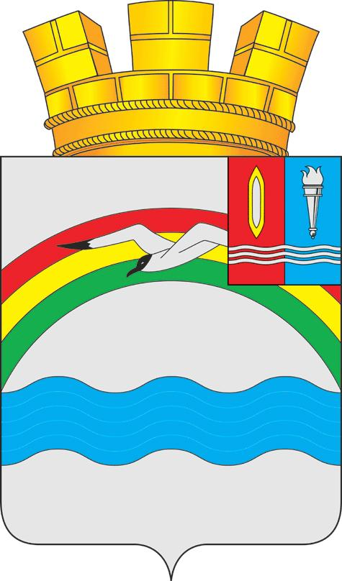

Администрация Заволжского городского поселения
Заволжского муниципального района Ивановской области

ул. Комсомольская, д. 2, г. Заволжск, 155410
тел./факс (49333) 2-21-50
www: http://www.zavgoradm37.ru

«___02_» ___10_____ 2023г № _878___

ИНФОРМАЦИОННОЕ СООБЩЕНИЕ

Администрация Заволжского городского поселения Заволжского муниципального района Ивановской области сообщает о возможности предоставления земельного участка в собственность для индивидуального жилищного строительства.
Граждане, заинтересованные в приобретении прав на земельный участок для указанных целей, имеют право подать заявление о намерении участвовать в аукционе на право заключения договора купли-продажи земельного участка. Заявления принимаются в письменной форме в течение тридцати дней с момента размещения данного сообщения по адресу: Ивановская область, г. Заволжск, ул. Мира, д. 7 (администрация Заволжского муниципального района), каб. 4.
Дата окончания приема заявлений – 01 ноября 2023 года.
Местоположение земельного участка: обл. Ивановская, г. Заволжск, ул. Лермонтова, дом 14.
Категория земель: земли населенных пунктов.
Кадастровый номер - 37:04:040503:99.
Площадь земельного участка: 610 кв. м.
Граждане могут ознакомиться со схемой расположения земельного участка по адресу: Ивановская область, г. Заволжск, ул. Мира, д. 7 (администрация Заволжского муниципального района), каб. 4:
понедельник, среда – с 14:00 до 18:00;
вторник, четверг – с 09:00 до 13:00.

Исполняющий обязанности Главы
Заволжского городского поселения А.В.Иванов

